Ghostrit 106 km
Start Lovendonk - LA Hooiwege/de N456 (0.3 km) - LA Mithremstraat (1.0 km) - De Mithremstraat draait iets naar links en wordt de Daasdonk (2.8 km) - RD 't Hand (3.0 km) - LA Arisdonk (4.8 km) - RA Beirtje (5.8 km) - RD Lievetragel (6.1 km) - RD Trekweg (6.6 km) - LA Beke (7.0 km) - Flauwe bocht naar rechts naar de Bekestraat (7.3 km) - RA om op de Bekestraat te blijven (7.6 km) - RD Korteboeken (8.3 km) - RA Grote Steenweg (10.3 km) - LA Vaart Links (10.5 km) - RA Rohoek (12.4 km) - RD Rostraat (12.7 km) - Flauwe bocht naar links naar de Rostraat (13.4 km) - LA Spenningstraat/de N461 (15.7 km) - RA Zuttershoek (15.7 km) - RA Pauwelsbos (16.6 km) - RD Eksterstraat (16.8 km) - RD Zwagershullestraat (17.4 km) - LA Leistraat (17.5 km) - RD Moerstraat (18.3 km) - RA Bellemdorpweg (19.3 km) - LA Stuivenberg (19.3 km) - Flauwe bocht naar links naar de Ommegangstraat (19.6 km) - RA Lotenhullestraat (20.3 km) - Houd rechts aan en blijf op de Lotenhullestraat (20.4 km) - RD Lobulckstraat (23.8 km) - LA Steenweg op Deinze/de N409 (24.5 km) - RA Nauterkensstraat (24.5 km) - RA om op de Nauterkensstraat te blijven (25.0 km) - LA Baarlaars (26.2 km) - RA Mortelwalstraat (27.2 km) - RA Poekestraat (28.7 km) - Flauwe bocht naar links om op de Poekestraat te blijven (29.3 km) - LA Pannemeersstraat (29.3 km) - RD Mevrouwmolenstraat (30.9 km) - RA Kasteelhoevestraat (31.4 km) - LA Keizerstraat (32.5 km) - RA Kanegem-Dorp (33.1 km)
BEVOORRADING Kanegem-Dorp
RD Sint Bavostraat (33.1 km) - LA Nagelstraat (33.4 km) - RA Kanegemstraat (33.6 km) - Houd links aan en blijf op de Kanegemstraat (33.9 km) - LA Zegersstraat (36.9 km) - RA Szamotulystraat (37.5 km) - Neem op de rotonde de 2e afslag naar de Bevrijdingslaan (37.9 km) - LA Galgenveldstraat (38.2 km) - LA Deinsesteenweg/de N35 (38.3 km) - RA Wielmakerstraat (38.3 km) - Flauwe bocht naar rechts om op de Wielmakerstraat te blijven (38.4 km) – volg fietspad naast Zuiderring /N35- voorbij spoorweg fietspad rechts aanhouden tot aan Dentergemstraat) – RA Dentergemstraat (39,1 km - RA Mankemerriestraat (40.8 km) - LA Poelberg (41.3 km) - RA Putterijstraat (42.0 km) - RD Moordhoekstraat (42.7 km) - LA Sint (Martenstraat (43.0 km) - RA om op de Sint (Martenstraat te blijven (43.2 km) - LA Sint (Amandstraat (43.4 km) - LA Roosbeekdreef (44.3 km) - RD Beukstraat (44.8 km) - RD Lijsterstraat (45.8 km) - RD Berkstraat (46.8 km) - RD Dentergemstraat (47.5 km) - LA Driekoningenstraat (47.6 km) - LA Heirweg (50.1 km) - Ga rechtdoor op de Wakkensteenweg/de N327 (50.1 km) - RA Vijvedreef (50.5 km) - RA om op de Vijvedreef te blijven (52.4 km) - RA Hooiestraat (52.4 km) - RA om op de Hooiestraat te blijven (52.5 km) - RA (52.7 km) - RD Linkeroever (55.3 km) - Houd rechts aan en blijf op de Linkeroever (55.7 km) - RD Dijsselstraat (61.0 km) - LA Brugstraat (61.1 km) - RA om op de Brugstraat te blijven (61.3 km) - LA Oude Heirbaan/de N440 (62.3 km) - RA Huttestraat (62.5 km) - Flauwe bocht naar links naar de Goedstraat (63.4 km) - Flauwe bocht naar rechts naar de Kwakkelstraat (63.9 km) - LA Grijsbulckstraat (64.4 km) - RD Lammekesstraat (64.7 km) - LA Lammekensstraat (65.9 km) - LA Vinktstraat (67.3 km) - RA Poekestraat (67.6 km) - LA Molenweg (67.6 km) - RA Jules Van Ooststraat (68.2 km) - Flauwe bocht naar rechts naar de Neringenstraat (68.4 km) - LA Ten Broucken (69.9 km) - RA om op de Ten Broucken te blijven (70.1 km) - RD Astenhove (70.2 km) - RD Oliepotstraat (70.3 km) - RA Sint Bavostraat (70.4 km) - Ga rechtdoor op de Kanegem-Dorp (70.5 km)
BEVOORRADING Kanegem-Dorp
RA om op de Kanegem-Dorp te blijven (70.5 km) - RA om op de Kanegem-Dorp te blijven (70.6 km) - RD Oosthoekstraat (70.8 km) - RA om op de Oosthoekstraat te blijven (71.8 km) - RA Vinktse Binnenweg (72.1 km) - RA Artemeersstraat (74.1 km) - RD Kanegemstraat (74.5 km) - RA om op de Kanegemstraat te blijven (75.0 km) - LA Aarseleweg (76.3 km) - RA Deinzestraat/de N409 (77.3 km) - LA Heerdweg/het Martelarenplein (77.3 km) - RA om op de Heerdweg te blijven (78.2 km) - LA Wierookstraat (79.2 km) - LA Hoenderveldstraat (79.7 km) - RA Wierookstraat (81.1 km) - LA Lange Akkerstraat (81.3 km) - RD Meigemstraat (84.2 km) - Flauwe bocht naar rechts naar de Gasthuisstraat (84.6 km) - RA Cyriel Buyssestraat (85.2 km) - LA Camille van der Cruyssenstraat/de Markt (85.4 km) - RD Akker (85.8 km) - RD Oossekouter (86.0 km) - LA Legekouter (87.2 km) - RA om op de Legekouter te blijven (87.3 km) - RA Wulfhoek (87.9 km) - Flauwe bocht naar rechts om op de Wulfhoek te blijven (88.8 km) - RA om op de Wulfhoek te blijven (89.1 km) - LA Legekouter (89.3 km) - RA Brouwerijstraat (89.9 km) - LA Grote Heirenthoek (90.0 km) - Flauwe bocht naar rechts naar de Maalderijstraat (90.3 km) - LA Hansbekestraat (91.7 km) - RA Hansbekestraat/de N461 (91.8 km) - RA Veldestraat/de N461 (92.7 km) - LA Langenakker/de N461 (92.9 km) - LA Merendreesesteenweg/de N461 (95.2 km) - LA Poekstraat (95.3 km) - RA (95.4 km) - LA Poekstraat (95.4 km) - RD Meirestraat (97.9 km) - RA Kasteellaan (98.3 km) - Neem op de rotonde de 3e afslag naar de Drongense Steenweg (98.5 km) - RD Bierstalbrug (98.7 km) - RD Bilksken (99.3 km) - LA Grote Baan/de N9 (99.6 km) - RA Appensvoorde (99.8 km) - LA Kuitenberg (100.0 km) - LA Haantjen (101.0 km) - De Haantjen draait iets naar links en wordt de Meistraat (102.0 km) - RD Linde (103.1 km) - LA Weegse (103.4 km) - RD Weststraat (104.1 km) - LA Dellaertsdreef (105.0 km) - RA Schoolstraat (105.4 km) - RA naar het Eiland (105.5 km) - RA richting de Lovendonk (105.8 km) - LA Lovendonk (105.9 km)
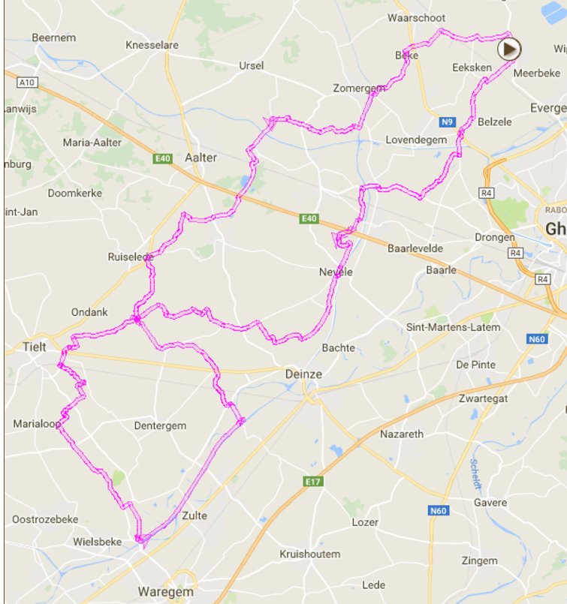
Ghostrit 70 km
Start Lovendonk - LA Hooiwege/de N456 (0.3 km) - LA Mithremstraat (1.0 km) - De Mithremstraat draait iets naar links en wordt de Daasdonk (2.8 km) - RD 't Hand (3.0 km) - LA Arisdonk (4.8 km) - RA Beirtje (5.8 km) - RD Lievetragel (6.1 km) - RD Trekweg (6.6 km) - LA Beke (7.0 km) - Flauwe bocht naar rechts naar de Bekestraat (7.3 km) - RA om op de Bekestraat te blijven (7.6 km) - RD Korteboeken (8.3 km) - RA Grote Steenweg (10.3 km) - LA Vaart Links (10.5 km) - RA Rohoek (12.4 km) - RD Rostraat (12.7 km) - Flauwe bocht naar links naar de Rostraat (13.4 km) - LA Spenningstraat/de N461 (15.7 km) - RA Zuttershoek (15.7 km) - RA Pauwelsbos (16.6 km) - RD Eksterstraat (16.8 km) - RD Zwagershullestraat (17.4 km) - LA Leistraat (17.5 km) - RD Moerstraat (18.3 km) - RA Bellemdorpweg (19.3 km) - LA Stuivenberg (19.3 km) - Flauwe bocht naar links naar de Ommegangstraat (19.6 km) - RA Lotenhullestraat (20.3 km) - Houd rechts aan en blijf op de Lotenhullestraat (20.4 km) - RD Lobulckstraat (23.8 km) - LA Steenweg op Deinze/de N409 (24.5 km) - RA Nauterkensstraat (24.5 km) - RA om op de Nauterkensstraat te blijven (25.0 km) - LA Baarlaars (26.2 km) - RA Mortelwalstraat (27.2 km) - RA Poekestraat (28.7 km) - Flauwe bocht naar links om op de Poekestraat te blijven (29.3 km) - LA Pannemeersstraat (29.3 km) - RD Mevrouwmolenstraat (30.9 km) - RA Kasteelhoevestraat (31.4 km) - LA Keizerstraat (32.5 km) - RA Kanegem Dorp (33.1 km)
BEVOORRADING Kanegem-Dorp
Terug via Kanegem-Dorp (32.9 km) - RA om op de Kanegem-Dorp te blijven (33.1 km) - RD Oosthoekstraat (33.3 km) - RA om op de Oosthoekstraat te blijven (34.3 km) - RA Vinktse Binnenweg (34.6 km) - RA Artemeersstraat (36.6 km) - RD Kanegemstraat (37.0 km) - RA om op de Kanegemstraat te blijven (37.6 km) - LA Aarseleweg (38.8 km) - RA Deinzestraat/de N409 (39.8 km) - LA Heerdweg/het Martelarenplein (39.8 km) - RA om op de Heerdweg te blijven (40.7 km) - LA Wierookstraat (41.7 km) - LA Hoenderveldstraat (42.2 km) - RA Wierookstraat (43.6 km) - LA Lange Akkerstraat (43.8 km) - RD Meigemstraat (46.7 km) - Flauwe bocht naar rechts naar de Gasthuisstraat (47.1 km) - RA Cyriel Buyssestraat (47.7 km) - LA Camille van der Cruyssenstraat/de Markt (47.9 km) - RD Akker (48.3 km) - RD Oossekouter (48.5 km) - LA Legekouter (49.7 km) - RA om op de Legekouter te blijven (49.8 km) - RA Wulfhoek (50.4 km) - Flauwe bocht naar rechts om op de Wulfhoek te blijven (51.3 km) - RA om op de Wulfhoek te blijven (51.6 km) - LA Legekouter (51.8 km) - RA Brouwerijstraat (52.4 km) - LA Grote Heirenthoek (52.5 km) - Flauwe bocht naar rechts naar de Maalderijstraat (52.8 km) - LA Hansbekestraat (54.2 km) - RA Hansbekestraat/de N461 (54.3 km) - RA Veldestraat/de N461 (55.2 km) - LA Langenakker/de N461 (55.4 km) - LA Merendreesesteenweg/de N461 (57.7 km) - LA Poekstraat (57.8 km) - RD Meirestraat (60.4 km) - RA Kasteellaan (60.8 km) - Neem op de rotonde de 3e afslag naar de Drongense Steenweg (61.0 km) - RD Bierstalbrug (61.2 km) - RD Bilksken (61.8 km) - LA Grote Baan/de N9 (62.1 km) - RA Appensvoorde (62.3 km) - LA Kuitenberg (62.5 km) - LA Haantjen (63.5 km) - De Haantjen draait iets naar links en wordt de Meistraat (64.5 km) - RD Linde (65.6 km) - LA Weegse (65.9 km) - RD Weststraat (66.6 km) - LA Dellaertsdreef (67.5 km) - RA Schoolstraat (67.9 km) - RA naar het Eiland (68.0 km) - RA richting de Lovendonk (68.3 km) - RA Lovendonk (68.4 km)

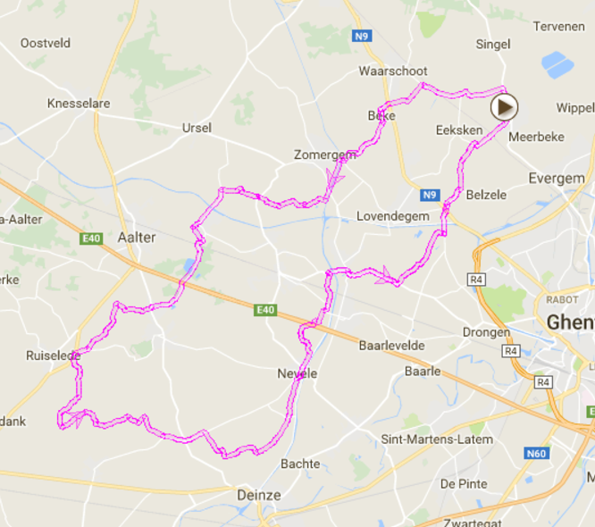
Ghostrit 45 km
Start Lovendonk - LA Hooiwege/de N456 (0.3 km) - LA Mithremstraat (1.0 km) - De Mithremstraat draait iets naar links en wordt de Daasdonk (2.7 km) - RD 't Hand (3.0 km) - LA Arisdonk (4.7 km) - RA Beirtje (5.7 km) - RD Lievetragel (6.0 km) - RD Trekweg (6.5 km) - LA Beke (7.0 km) - Flauwe bocht naar rechts naar de Bekestraat (7.2 km) - RA om op de Bekestraat te blijven (7.6 km) - RD Korteboeken (8.3 km) - RA Grote Steenweg (10.3 km) - LA Vaart Links (10.5 km) - RA Rohoek (12.4 km) - RD Rostraat (12.7 km) - Flauwe bocht naar rechts om op de Rostraat te blijven (13.4 km) - RA om op de Rostraat te blijven (13.4 km) - LA Spenningstraat/de N461 (15.6 km) - RA Zuttershoek (15.6 km) - RA naar het Pauwelsbos (16.6 km) - RD Eksterstraat (16.8 km) - RD Zwagershullestraat (17.4 km) - LA Leistraat (17.5 km) - RD Moerstraat (18.3 km) - RA Bellemdorpweg (19.3 km) - LA Stuivenberg (19.3 km) - Flauwe bocht naar links naar de Ommegangstraat (19.6 km) - RA Lotenhullestraat (20.3 km) - Houd links aan en blijf op de Lotenhullestraat (20.3 km) - Flauwe bocht naar links naar de Bellemstation (20.6 km) - RD Lotenhullestraat (20.8 km) - LA Waggebrug (21.1 km) - LA Weitingstraat (22.2 km) - RA Karmenhoekstraat (22.2 km) - RA om op de Karmenhoekstraat te blijven (22.9 km) - LA Reibroekstraat (23.8 km) - Flauwe bocht naar links om op de Reibroekstraat te blijven (24.7 km) - Flauwe bocht naar rechts om op de Reibroekstraat te blijven (25.0 km) - RA Nevelestraat/de N437a (25.2 km) - LA Zandestraat (25.2 km) - RD Kleine Heirenthoek (26.1 km) - RD Grote Heirenthoek (27.5 km) - LA Maalderijstraat (27.8 km) - RD Olmweg (28.6 km) - LA Hansbekestraat (29.2 km) - RA Hansbekestraat/de N461 (29.4 km) - RA Veldestraat/de N461 (30.2 km) - LA Langenakker/de N461 (30.4 km) - LA Merendreesesteenweg/de N461 (32.7 km) - LA Poekstraat (32.8 km) - RD Meirestraat (35.4 km) - RA Kasteellaan (35.8 km) - Neem op de rotonde de 3e afslag naar de Drongense Steenweg (36.0 km) - RD Bierstalbrug (36.2 km) - RD Bilksken (36.9 km) - LA Grote Baan/de N9 (37.1 km) - RA Appensvoorde (37.3 km) - LA Kuitenberg (37.5 km) - RD Kuitenbergstraat (38.5 km) - LA Grote Moerstraat (39.0 km) - RA Meistraat (40.3 km) - RD Linde (41.4 km) - LA Weegse (41.7 km) - LA Dellaertsdreef (43.4 km) - RA Schoolstraat (43.7 km) - RA naar het Eiland (43.8 km) - RA richting de Lovendonk (44.1 km) - RA Lovendonk (44.2 km)

